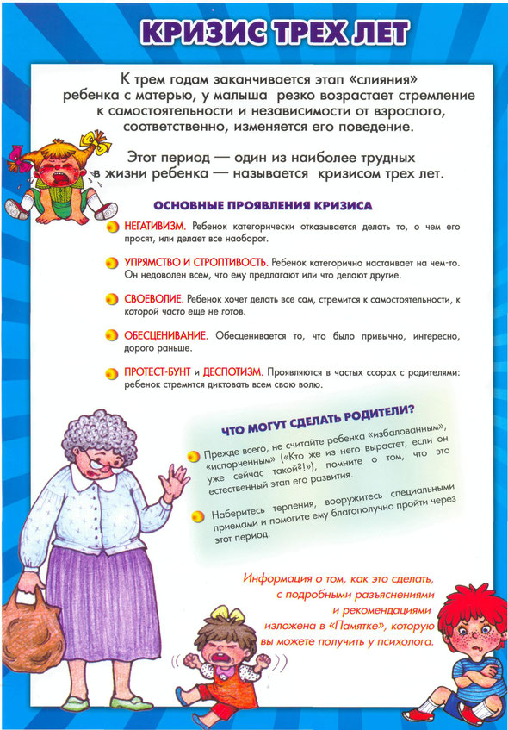

**Консультация**

**«Кризис трех лет или как устанавливать запреты»**

**Педагог – психолог**

**Коккезова А.К.**